**青海首富肖永明等被改判无罪，木里煤田整治风暴背后**

2023-09-21 23:21·[澎湃新闻](https://www.toutiao.com/c/user/token/MS4wLjABAAAApOspM7AnWqplD9FIBGnhJRfUjFT_msD1KZMfNPBZa-c/?source=tuwen_detail)

澎湃新闻记者 谭君

A股上市公司藏格矿业9月9日发布公告称，其实际控制人肖永明所涉非法采矿案，经青海省西宁市城西区人民法院判决无罪。此前的8月25日，藏格矿业已发布过一次公告，披露肖永明经法院重审改判无罪，9月9日的公告则强调，在法定上诉期限内无人上诉，检察机关也未抗诉，一审判决已生效。

被称为“钾肥大王”的肖永明身家过百亿，系青海首富，因其上市公司实际控制人身份，按规定应披露涉及刑事案件的信息，故受到媒体关注。

澎湃新闻独家获悉，与肖永明同案的被告单位青海焦煤产业（集团）有限公司（以下简称“青海焦煤公司”）、青海焦煤公司原董事长郑荣德及多任总经理、总工程师、副总经理等11名被告人，也在重审中一并改判无罪。此外，与青海焦煤公司同一时期被查的另一家公司——义马煤业集团青海义海能源有限责任公司及其相关负责人也分别获得无罪判决或检方撤诉处理。

上述两公司所涉及的非法采矿案件，均因三年前震动全国的祁连山南麓木里煤田非法采煤事件及后续掀起的生态整治风暴案发。不过，法庭上，就当地政府支持下的采煤行为及“以探代采”等问题是否构成非法采矿罪，一度引发争议。

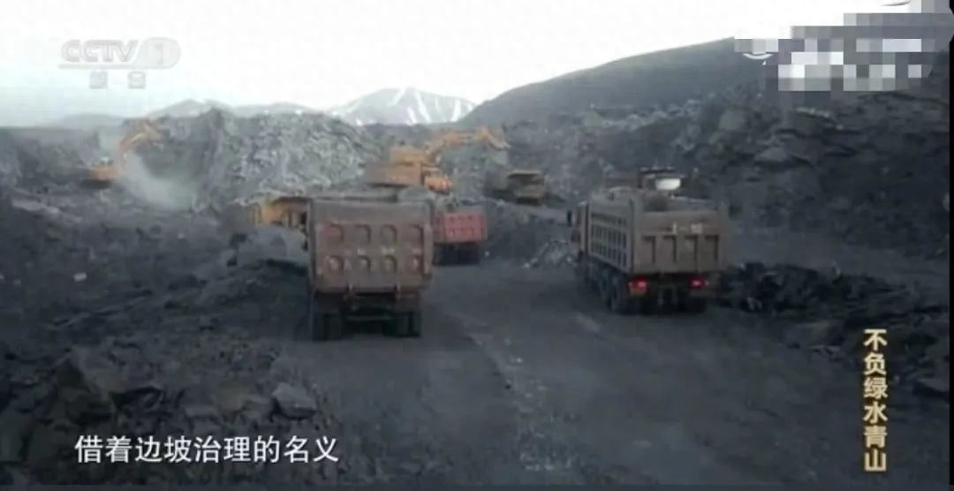

央视报道《木里矿区非法采煤整治始末》视频截图

“法院重审时实事求是，查明了真相，判决给民营企业权益保护树立了一个样本。”青海焦煤公司原董事长郑荣德的辩护人蔡正华律师说。藏格矿业也在公告中表示，“本次判决也将激发民营企业家更大的信心，为国家为社会做出应有的贡献。”

澎湃新闻同时获悉，在木里煤田生态整治风暴中，最先被查的青海省兴青工贸工程集团有限公司及其控制人马少伟则受到了法律严惩。今年8月19日，青海西宁中院的二审判决维持了对马少伟的一审判决：其因犯非法采矿罪和单位行贿罪获判有期徒刑6年6个月，并处罚金630万元。马少伟控制的兴青公司9亿余元违法所得被依法追缴。

木里煤田整治风暴：副省长投案、“隐形首富”获刑

2023年5月16日，《新财富》杂志发布的2023年新财富500富人榜单中，中国富豪500强只有一名来自青海的企业家。他便是肖永明。  
肖永明身家过百亿，被称为青海首富。他作为A股上市公司藏格矿业的实际控制人，又被称为“钾肥大王”。然而，导致肖永明一度身陷囹圄的非法采矿案，却与采煤有关。  
梳理上述“非法采矿案”的背景，可追溯至20年前。  
2003年，在西部大开发的背景下，青海开始招商引资，对木里煤田进行开采。木里煤田位于青海海西州天峻县和海北州刚察县交界处，是祁连山富煤带的资源聚集区，也是青海唯一的焦煤资源富集地。高原冻土下的焦煤是炼钢的优质原料，木里煤田的资源储量达到35.4亿吨。  
在木里煤田开采多年后，生态环境遭遇破坏的问题引起中央高层重视。中央纪委国家监委网站曾发文指出，2014年以来，党中央连续作出重要指示，要求坚决制止木里矿区破坏式开采。有人却“另搞一套”，在木里矿区长期非法采煤，对生态环境造成了严重破坏。  
2020年8月4日，一篇《青海“隐形首富”：祁连山非法采煤获利百亿至今末停》的重磅调查报道，揭露一家名为青海省兴青工贸工程集团有限公司的私营企业，在祁连山南麓腹地的木里煤田聚乎更矿区打着修复治理的名义进行掠夺式采挖，14年来涉嫌无证非法采煤2600多万吨，获利超百亿元，对黄河上游源头、青海湖和祁连山水源涵养地局部生态造成破坏。  
据人民日报报道，中央纪委国家监委和中央政法委机关、公安部、自然资源部、生态环境部、市场监管总局、国家林草局等部门，迅速成立“中央有关部门赴青海工作组”，实地调查整治。青海省掀起了迄今为止最大规模的生态整治运动。  
2020年9月，时任青海省副省长、海西州委书记文国栋主动投案。在此前后，青海省纪委监委对其他15名省管及以下干部进行审查调查并采取留置措施。  
与此同时，青海省公安机关对青海省兴青工贸工程集团有限公司（下称“兴青公司”）涉嫌非法开采等问题进行调查，该公司法定代表人、被称为青海“隐形首富”的马少伟被警方采取强制措施。  
三年过去，文国栋、马少伟及兴青公司等陆续受到了法律的严惩。  
据公开信息，2022年3月29日，重庆市第一中级人民法院一审公开宣判，青海省政府原党组成员、副省长文国栋，因犯受贿罪被判处有期徒刑11年。2022年12月30日，青海省海西州委原常委，海西州政府原副州长、柴达木循环经济试验区原常务副书记、管委会原副主任梁彦国被西宁市中级人民法院一审以受贿罪、滥用职权罪判处有期徒刑14年。  
梁彦国其中一项罪行是：2018年5月，利用其担任青海省海西州委常委、副州长、柴达木循环经济试验区管委会副主任的便利，帮助青海兴青工贸工程集团有限公司通过《木里煤田聚乎更矿区五号井采坑边坡治理优化方案》，使兴青公司以矿山恢复治理为名，在木里矿区大肆进行非法采矿，致使生态环境遭到严重破坏，国家利益遭受重大损失，造成恶劣社会影响。  
澎湃新闻了解到，今年8月19日，西宁中院二审维持了对马少伟的一审判决：其因非法采矿罪和单位行贿罪合并执行有期徒刑6年6个月，并处罚金630万元。其控制的兴青公司9亿余元违法所得被依法追缴。  
据法院认定，兴青公司于2006年10月至2020年7月，非法采挖原煤价值59亿余元，非法获取利益8.79亿元。在2014年以后，根据国家生态保护与建设安排部署，青海省人民政府要求加大木里矿区环境整治力度，对手续不全的矿井坚决停止开采，但兴青公司仍然以“边坡治理”名义继续开采、销售原煤，获取非法利益。  
法院还认定，2016年至2020年期间，马少伟等人为拉拢关系，为使兴青公司获取利益、得到帮助和为感谢提供帮助，给时任青海省海西蒙古族藏族自治州州委书记、柴达木循环经济试验区党工委书记文国栋、副州长梁彦国、柴达木循环经济试验区管委会专职副主任、木里煤炭管理局局长李永平财物折合人民币共计1390万余元。其中，送给文国栋一人1216万余元。

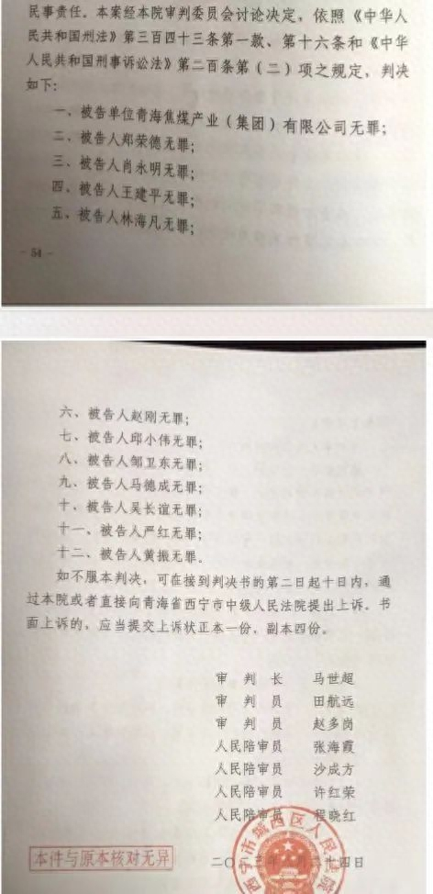

郑荣德、肖永明等被宣布无罪。

倒查：青海焦煤等多家公司被查，“青海首富”等人被卷入

相关判决文书显示，在木里煤田整治风暴中，青海焦煤公司等多家公司及其负责人也被调查。  
2020年9月8日，青海焦煤公司原法定代表人、董事长郑荣德被警方刑拘。青海焦煤公司总经理、总工程师、副总经理、井田矿长等10余人先后因涉嫌犯非法采矿罪被刑事拘留。2021年1月29日，曾任青海焦煤公司副董事长的肖永明也涉案被拘。  
“其实，在2014年开展的环境整治中，肖永明就已经退出了青海焦煤公司，青海焦煤公司也根据政府要求投入资金参与了环境修复，郑荣德的华东电器持有的青海焦煤的股份后来也转让给了第三方。青海焦煤公司涉及的采矿与2020年8月媒体监督的继续盗采并非同一性质事件。”郑荣德的辩护人、北京盈科(上海)律师事务所律师蔡正华表示。  
据介绍，木里煤田招商之初的2003年，上海市华东电器集团负责人郑荣德随团前往青海考察，很快敲定在青海投资开采煤炭资源。2004年4月，华东电器集团和上海宏筑物资有限公司共同出资，注册成立青海焦煤公司，由郑荣德担任法定代表人。3个月后，海西州政府（甲方）与华东电器集团、上海宏筑公司（乙方）就共同开发海西州境内煤炭资源项目签订《煤炭项目合作协议书》，约定工程总投资4.6亿，三年内建成投产；甲方同意和支持乙方在甲方境内开发煤炭资源，并全面负责协调开发中的相关事宜，确保乙方的利益和合法权益等。  
2005年1月14日，青海省国土资源厅会议决定将江仓矿区二井田探矿权出让给青海焦煤公司。同年3月25日，青海焦煤公司登记办理青海省天峻县江仓煤矿区二井田探矿权证。  
2006年4月，肖永明收购了上海宏筑物资有限公司100%股权，并成为青海焦煤公司股东，一度出任副董事长。  
数年后，2011年4月，上海宏筑公司将持有的青海焦煤公司40%的股权转让给臻鹏煜霄（上海）实业发展有限公司后，退出青海焦煤公司。2012年9月，华东电器集团将持有的青海焦煤公司58%的股权转让给臻鹏煜霄公司后，也退出了青海焦煤公司。  
但青海焦煤公司及郑荣德、肖永明等人，最终仍被以非法采矿罪起诉到法院。

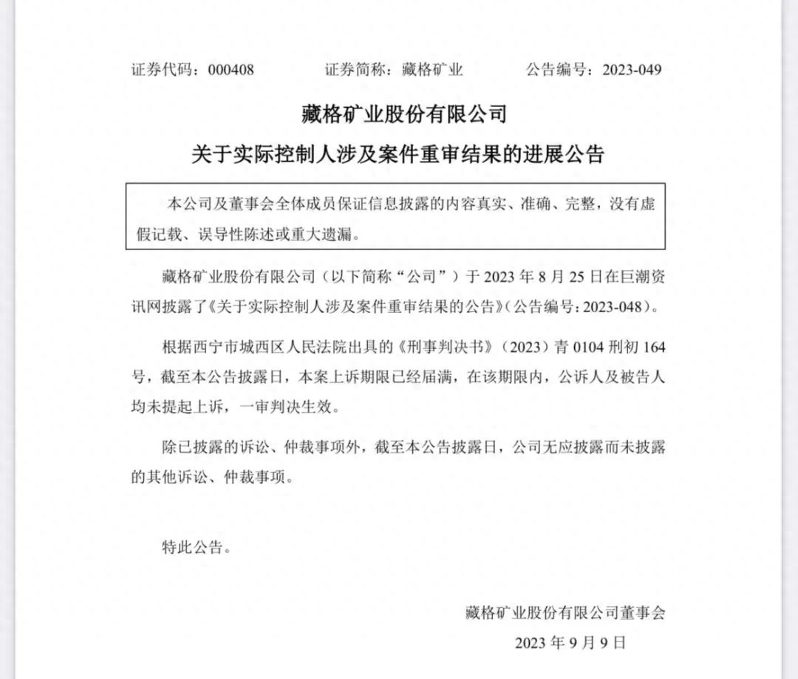

藏格矿业股份有限公司公告

争议：政府支持采煤及“以探代采”，是否构成非法采矿罪

检方指控称，2005年3月25日，青海焦煤公司虽取得江仓煤矿区二井田勘探勘查许可证，但2006年10月至2014年7月间，在未取得采矿许可证的情况下，违反矿产资源法的规定，在江仓煤矿区二井田，采用“以探代采”方式，非法开采煤炭资源并予以销售。虽经省、县相关管理部门多次行政处罚，青海焦煤公司始终未停止非法开采行为，造成矿产资源严重破坏。经审计，2006年10月至2014年7月，青海焦煤公司非法开采煤炭资源773万吨，销售763万吨，销售金额合计36亿余元。  
检方认为，应对青海焦煤公司及原董事长郑荣德，原副董事长肖永明，原总经理王建平、林海凡、原总工程师赵刚，原总经理、副总经理吴长谊、邱小伟、邹卫东、黄振，原矿长马德成、严红等主管、责任人员，追究非法采矿的刑事责任。  
在一审的法庭上，多名被告人对于指控未作过多辩解，有两名被告人对于无证开采的事实表示认可，但不认为是非法开采；作为被告单位的青海焦煤公司、第一被告人郑荣德则坚持认为不构成非法采矿罪。对于政府要求下的采煤行为及“以探代采”等问题是否构成刑法意义上的非法采矿罪，大多数被告人的律师进行无罪辩护。  
澎湃新闻获悉，认为该案应以无罪处理的辩护意见集中在几个方面：  
1、青海焦煤公司的开采是为了完成政府事前层层分解下达的产煤任务，同时，各级政府及其组成部门事中同意审批火药及要求上报产煤量，事后在年终予以考核表彰等明示或暗示的要求与奖励，都使得青海焦煤公司的行为不属于《刑法》第三百四十三条（非法采矿罪）所规定的“擅自”开采行为。  
2、青海焦煤公司成立以来积极配合政府对木里矿区煤炭开采的行政管理，在拿证之前已经具备了办理采矿许可的实质条件，没有影响到国家矿产资源的正常开采管理秩序所要保护的核心法益。不同于偷采、盗采的黑煤窑，青海焦煤公司的煤炭生产、销售活动并不是私下进行的，而是已经按照青海省级政府的规划进入到了煤炭行业以及区域经济的正常运行中，产出的煤炭大多数卖给了青海本地企业，支援了当地经济建设，也满足了国民经济与生活的用煤需求。  
3、郑荣德及青海焦煤公司在经营期间，在持续性地准备并主动向有关部门递交办理采矿证的申请材料，没有积极追求无证开采结果发生。之所以一开始没有取得采矿证，主要是因为青海省政府推行资源整合政策，导致焦煤公司失去了自主申办的权利。  
相关背景是，为促进木里煤田规范有序开发，青海省出台了重大政策调整，按照一个矿区由一个主体开发的要求，批复组建青海省木里煤业开发集团有限公司，该公司于2010年11月16日成立并注册登记，由青海省国有资产投资管理有限公司持股100%，且作为木里煤田矿区总体规划范围内煤炭资源的唯一开发主体，对包括青海焦煤公司在内的六家开发企业进行重组。  
2012年9月6日，木里煤业集团和青海焦煤公司签订协议，约定木里煤业集团为木里煤田江仓矿区二井田采矿权证申办主体。由青海焦煤公司承担全部申办费用，并按照二井田查明资源储量支付管理费用。2014年7月31日，木里煤业集团作为采矿权人登记取得江仓矿区二井田采矿权证。  
“青海焦煤公司主观上不具有非法采矿的故意，客观上并未实施擅自开采的行为，其行为不构成非法采矿罪。”法庭上，多名辩护人认为，此案不应动用刑事手段进行打击处理，而应判无罪。

一波三折：一审判决有罪后中院发回，重审全案无罪

不过，“特殊政策背景”并未被一审法院采纳为出罪理由。  
2022年6月30日，西宁市城西区人民法院对青海焦煤案作出一审判决，认定青海焦煤公司在未取得采矿许可证的情况下采煤出售，构成非法采矿罪；各被告人积极组织实施非法采矿行为，或积极参与煤炭开采和销售管理活动，均构成非法采矿罪，遂对青海焦煤公司处以罚金1000万元；对被告人郑荣德判处有期徒刑3年6个月，并处罚金300万元；对肖永明判处有期徒刑3年、缓刑3年，并处罚金200万元。其余9名被告人分别被判2年6个月至1年4个月不等的有期徒刑，并处罚金。  
青海焦煤公司及郑荣德等多名被告人不服，提起上诉。  
一年后的2023年7月21日，西宁市中级人民法院二审裁定撤销原判，发回重审。2023年8月24日，西宁市城西区人民法院经重审后，最终改判“全案无罪”。  
法院认为，青海焦煤公司虽在未取得买矿许可证之前存在“以探代采”行为，但作为二井田的实际矿业权利人，其采矿行为未超出探矿权、采矿权划定的矿区范围。因政府要求采矿许可证由整合后的公司统一申办、矿区企业不得自行申办及企业整合、政策调整等原因，未能及时取得采矿许可证，但青海焦煤公司未隐瞒开采煤炭的事实，企业整合、生产经营、用地审批、火工品审批、缴纳税费等均是在政府的指导和监管下进行，青海焦煤公司的开采行为并非未经允许擅自开采。  
同时，青海焦煤公司在开采过程中，没有故意拒绝办证或者回避办证，而是主动申请办理采矿许可证，由于企业整合等客观原因，办证主体为整合后的公司，青海焦煤公司没有自主申办采矿许可证的权利，故未能在2014年之前办理采矿许可证。青海焦煤公司虽未取得采矿许可证，但政府职能部门以行政合同、文件纪要等方式默许其进行企业整合、煤炭资源开发，虽多次强调不得无证开采，以探代采，多次行政处罚，但并未实质性采取关停煤矿的措施，后在2014年7月颁发采矿许可证，能够证实青海焦煤公司具备办理采矿许可证的条件，且其开采行为系在政府及相关部门的“默许”下进行，政府及相关部门的行政行为使青海焦煤公司产生合理信赖，主观产生在当时的情形下“以探代采”行为是合法的违法性认识错误，主观上不具有非法采矿故意。  
由此，法院判决认定青海焦煤公司不构成非法采矿罪，曾在青海焦煤公司任职的郑荣德、肖永明、王建平、林海凡、赵刚、邱小伟、邹卫东、马德成、吴长谊、严红、黄振亦不构成非法采矿罪。

法院纠偏：重审判决给民营企业权益保护树立了样本

除了青海焦煤公司全案改判无罪，澎湃新闻获悉，与青海焦煤公司同一时期被查的国有企业义马煤业集团青海义海能源有限责任公司（以下简称“义海公司”）及其相关负责人也获得无罪判决或检方撤诉处理。  
相关法律文书显示，与青海焦煤公司相似，2020年10月24日，青海义海公司原任董事长马书生被以涉嫌非法采矿罪刑拘，同案被拘的还有义海公司多名曾任总经理、副总经理的负责人。  
与焦煤公司的“以探代采”不同，义海公司被指控“越界开采”。检方指控，2010年12月至2016年12月，义海公司管理下的天峻义海公司违反矿产资源法的相关规定，越界非法开采煤炭资源，771万余吨，销售金额合计37亿余元。  
澎湃新闻获悉，该案在法院审理过程中，2023年7月19日，公诉机关以具有其他不应当追究刑事责任情形为由，撤回了对被告单位天峻义海公司及被告人高景杰、杜东见、王宏伟、徐敬民、郝津山的起诉。2023年7月26日，西宁市城西区人民法院一审判决青海义海公司及原任青海义海公司董事长或总经理的马书生、李凌杰、侯留月无罪。  
“被警察指挥过红灯的行人，不具有可罚性。”杜东见的辩护人、北京京师律师王希彬认为，涉案的开采行为是青海省的省市县三级政府在完全明知、有效管理的情况下进行的，并受到青海各级政府的支持、帮助和鼓励。既然“越界开采”行为是在政府支持下的生产行为，应适用政府信赖原则认定无罪。  
“政府信赖原则又称信赖利益保护原则，是指当个人对行政机关作出的行政处分已产生信赖利益，并且这种信赖利益因其具有正当性而得到保护时，行政机关不得撤销这种信赖利益，而如果撤销就必须补偿其信赖利益损失。因为，政府实施行政行为也必须诚实信用。”王希彬说。  
澎湃新闻注意到，近年各地开展涉矿专项治理，非法采矿案件数量大幅增加。非法采矿罪作为我国刑法有关破坏矿产资源犯罪的主要罪名，其立法诠释和司法适用，也被学界高度关注。  
著名刑法学家周光权在2022年第4期的《中外法学》发表《非法采矿罪的关键问题》。文章称，“由于行政管理上对采矿权许可证实行严格审批，司法实务上就存在仅根据行政违法认定非法采矿罪的冲动，这种放弃刑法所固有的违法性进行判断的现状亟需改变。”  
文章提到，“在个别案件中，有必要结合被告人无证开采行为事先咨询过矿产资源主管机关或长期得到地方政府及相关主管部门认可或支持的事实，认定行为人的违法性认识错误不可避免，欠缺本罪的违法性认识可能性，从而排除其责任。”  
2022年12月8日，华东政法大学刑事法学院侯艳芳教授在《人民法院报》发表的《非法采矿罪司法认定的疑难问题》一文则指出：在矿产资源所有权没有实质性受损的情形下，不应因探矿权向采矿权过渡期间尚未取得采矿许可而追究采矿行为的刑事责任。对于在探矿权向采矿权过渡期间发生的开采行为，应当落实少捕慎诉慎押的刑事司法政策，并运用合规等方式督促涉案矿产企业作出合规承诺、积极整改。  
今年7月14日，中共中央、国务院《关于促进民营经济发展壮大的意见》，对促进民营经济发展壮大提出了总要求。意见明确，“依法保护民营企业产权和企业家权益”，防止和纠正利用行政或刑事手段干预经济纠纷，以及执法司法中的地方保护主义......完善涉企案件申诉、再审等机制，健全冤错案件有效防范和常态化纠正机制。  
“环境整治风暴中，实事求是查明真相，不冤枉无罪之人。城西区法院的重审判决给民营企业权益保护树立了一个样本。”蔡正华说。藏格矿业也在公告中表示，“本次判决也将激发民营企业家更大的信心，为国家为社会做出应有的贡献。”